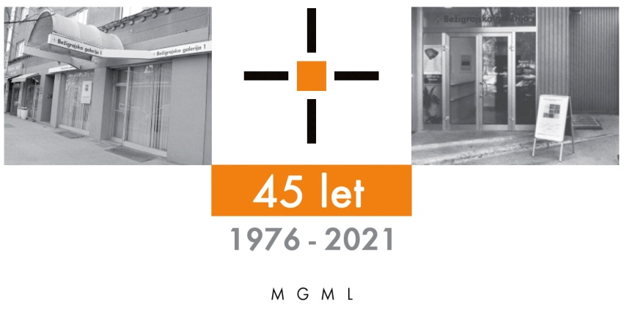

SPOROČILO ZA JAVNOST četrtek, 7. 4. 2022

Bežigrajska galerija 1, Dunajska 31
Vljudno vabi na ogled razstave
Tea Kralj: Od blizu in od daleč
Razstava slik
13. april – 10. maj 2022

Galerija bo odprta:
13. aprila 2022 od 10.00 dalje

Predstavitev mlade umetnice na samostojni razstavi monokromnih slik, ki izhajajo hkrati iz ploskovitosti in prostorske opredeljenosti. S projiciranjem na platno spreminja in dopolnjuje nekak zabrisan posnetek spomina, ki se v igri plastenja barvne površine, spreminja v ritem čipkastega motiva.

Otipljiv spomin
od blizu in od daleč
v neskončnost
kot je sam
Motivi njenih del so v bistvu same čipke in njihova vizualna in materialna narava.
V zadnjih slikah nas Tea Kralj sooča z izrazito reliefno zasnovo svojih del. Hkrati nas vpeljuje naš pogled bistvu v samo pod površino njenih slik. Prav v teh se ukvarja z izrazito prostorsko problematiko ustvarjanja učinkovanja iluzionistične slikarske podobe. Likovni elementi so same čipke. Bodisi na slikah ohranja njihovo celovito podobo ali pa samo posamezne fragmente ali osnovno podobo njihovih tekstur. Likovni elementi čipk so akterji dinamičnih dogajanj na površini slik. Hkrati nas vpeljujejo v njihovo okolico, ki so vdolbine in ponazarjajo odprtine, ki jih vidimo, če so čipke položene na določeno površino.
Ob dvigu čipk lahko zremo skozi njih naprej v prostor v katerem se nahajamo. Ali pod določenimi pogoji celo naprej v brezkončnost v spominu na preteklost. Likovna dela selijo naš pogled hkrati po površini njenih slik in ga hkrati usmerjajo v njihovo notranjost zaradi svoje reliefnosti. V pogledu na slike Tee Kralj naš pogled zre v navidezne odprtine in resnično sedanjost, ki je v njenih stvaritvah srečna.
V otipu spomina se nahajajo vizualne značilnosti in značilnost časa s svojimi zakonitostmi. Neskončnost in potovanje od točke do točke. Od tu do tam, kjer je vse novo in neotipljivo v svoji otipljivosti pogleda naprej.
Miloš Bašin
Preteklost spomina
Na začetku prelistavanja svojega spomina želim zapisati prva razmišljanja in osebni pristop ter odnos do preteklosti, ki je poglavitna tema mojega diplomskega dela.
Spraševala sem se po svoji identiteti, v kateri sem našla smisel raziskovanja. Oprijela sem se podob iz otroštva, ki so zaznamovale moj spomin. Želela sem, da obstanejo kot podaljšek trajanja mojega spomina. Med razmišljanjem se je zbistril lep, a hkrati tesnoben občutek. Zdel se mi je kot odmev. Gre za relacijo slikovitega spomina in resnične podobe, ki je ni. V svojih slikah se z igro plastenja približujem ritmu spominov. S projiciranjem na platno, ki mi daje možnost organskega spreminjanja in dopolnjevanja, sem se odločila za motive, ki sem jih tehnično predelala. Nastala je likovna struktura kot zabrisan posnetek spomina. Elementi čipk zame simbolizirajo del otroštva, saj so na poseben način prisotne in otipljive, a vendar minljive. Pri tem sem se opirala na dejstvo, da nas likovna izrazila sama po sebi bolj pritegnejo kot pa motiv.
Zdi se, da je v podobi ujet trenutek, v katerem se izrišejo oblike, za katere se zdi, da bodo v naslednjem hipu izginile kot ostanek spomina. Lahko bi rekla, da je zrcalo odsev naše podobe in da so moje slike odsev popačenega spomina.
Tehnična razlaga zrcala podpre moja odkritja v sliki, s katero lahko vstopam v medije.
Tea Kralj
Tea Kralj (3. november 1986) je diplomirala leta 2016 pri akademskem slikarju in profesorju Žigi Karižu na Akademiji za likovno umetnost in oblikovanje v Ljubljani. Predstavila se je na skupinskih razstavah v Galeriji Ravnikar v Ljubljani in Galeriji Kresija v Ljubljani ter na samostojnih razstavah v Galeriji Meduza v Kopru in Mali Galeriji v Poreču.
Živi in dela v Tomišlju pri Ljubljani.

Kustos razstave: Miloš Bašin
Razstava bo v Bežigrajski 1 na ogled do 10. maja 2022. Katalog: strani, reprodukcibesedilo, fotografija Marko
Vstop v galerijski prostor ob upoštevanju varnostnih ukrepov.

Miloš Bašin ● Vodja in kustos Bežigrajske galerije 1 in 2
T 01 436 69 57 (BG1) ● 01 436 40 57, 01 436 40 58 (BG2) ● FAX 01 436 69 58 ● M 070 551 941
E bezigrajska.galerija1.2@gmail.com

gled do 6. Januarja 2022.

